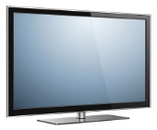

4.750 TL

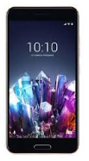

2.450 TL

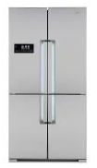

2.450 TL

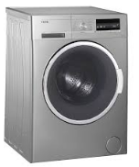

1.800 TL

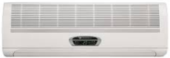

3 600 TL



3.500 TL

Yukarıdaki görselleri inceleyerek çıkarma işlemi gerektiren problemler yazalım ve çözelim.

Problem: …………………………………………………………………………………………………………

…………………………………………………………………………………………………………………………

…………………………………………………………………………………………………………………………

…………………………………………………………………………………………………………………………

……………………………………………………………………………………………………………………….

ÇÖZÜM

Problem: …………………………………………………………………………………………………………

…………………………………………………………………………………………………………………………

…………………………………………………………………………………………………………………………

…………………………………………………………………………………………………………………………

……………………………………………………………………………………………………………………….

ÇÖZÜM

Problem: …………………………………………………………………………………………………………

…………………………………………………………………………………………………………………………

…………………………………………………………………………………………………………………………

…………………………………………………………………………………………………………………………

……………………………………………………………………………………………………………………….

ÇÖZÜM

Problem: …………………………………………………………………………………………………………

…………………………………………………………………………………………………………………………

…………………………………………………………………………………………………………………………

…………………………………………………………………………………………………………………………

……………………………………………………………………………………………………………………….

ÇÖZÜM

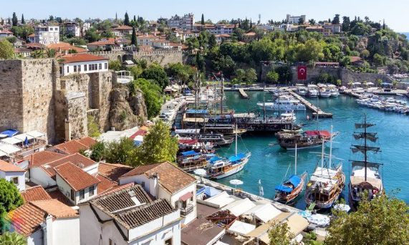

Antalya’ya gelen turist sayıları aşağıdaki verilmiştir.

Rus : 3567 Alman : 2356

İngiliz : 1259 Arap : 504

Fransız : 769 Japon : 231

Yukarıdaki bilgilere göre çıkarma işlemi gerektiren problem yazalım ve çözelim.

Problem: ………………………………………………………………………………………………………

…………………………………………………………………………………………………………………………

…………………………………………………………………………………………………………………………

…………………………………………………………………………………………………………………………

ÇÖZÜM

Problem: ………………………………………………………………………………………………………

…………………………………………………………………………………………………………………………

…………………………………………………………………………………………………………………………

…………………………………………………………………………………………………………………………

ÇÖZÜM

Problem: ………………………………………………………………………………………………………

…………………………………………………………………………………………………………………………

…………………………………………………………………………………………………………………………

…………………………………………………………………………………………………………………………

ÇÖZÜM

Problem: ………………………………………………………………………………………………………

…………………………………………………………………………………………………………………………

…………………………………………………………………………………………………………………………

…………………………………………………………………………………………………………………………

ÇÖZÜM